4:スライドショーの実行
①「スライドショー」を選択
②「最初から」または「現在のスライドから」をクリック
（今回は「最初から」を選択
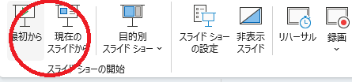
③最初のスライドが表示される


④右クリックし「発表者ツール」を使用すると発表しやすい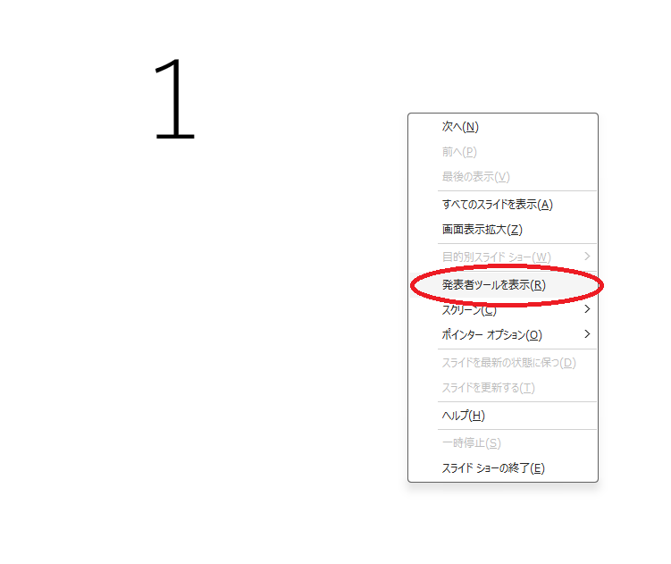

⑤このような画面が表示される。
赤で囲った右矢印をクリック、左クリック、Enterキーで次のスライドへ、
赤で囲った左矢印をクリックして前のスライドへ戻る。


